青少年机器人技术等级考试理论综合试卷（四级）
一、单选题(共20题，共80分)
1. | 2025年蛇年春晚，节目《秧BOT》机器人舞蹈表演节目点燃了全国观众的热情，请问参加节目表演  的机器人是有哪家公司研发？（ ）
A. |  | 大疆

B. |  | 华为

C. |  | 优必选

D. |  | 宇树科技

 | 试题编号：20250302233557706
 | 试题类型：单选题
 | 标准答案：D
 | 试题难度：
 | 试题解析：
 | 考生答案：D
 | 考生得分：4
 | 是否评分：已评分
 | 评价描述：

2. | 有关Arduino C程序的loop()函数，下列说法正确的是？（ ）
A. |  | loop()函数仅运行一次

B. |  | loop()函数中可以放置初始化代码

C. |  | loop()函数中的代码会循环执行

D. |  | loop()函数可以缺失

 | 试题编号：20250302233557752
 | 试题类型：单选题
 | 标准答案：C
 | 试题难度：
 | 试题解析：
 | 考生答案：C
 | 考生得分：4
 | 是否评分：已评分
 | 评价描述：

3. | Arduino UNO/Nano主控板的MCU工作频率是？（ ）
A. |  | 8MHz

B. |  | 16MHz

C. |  | 32MHz

D. |  | 64MHz

 | 试题编号：20250302233557815
 | 试题类型：单选题
 | 标准答案：B
 | 试题难度：
 | 试题解析：
 | 考生答案：B
 | 考生得分：4
 | 是否评分：已评分
 | 评价描述：

4. | Arduino C语言中，十六进制数的前缀是？（ ）
A. |  | 0b

B. |  | 0x

C. |  | 0

D. |  | 无前缀

 | 试题编号：20250302233557862
 | 试题类型：单选题
 | 标准答案：B
 | 试题难度：
 | 试题解析：
 | 考生答案：B
 | 考生得分：4
 | 是否评分：已评分
 | 评价描述：

5. | 二进制数0b1010对应的十进制数是？（ ）
A. |  | 8

B. |  | 10

C. |  | 12

D. |  | 16

 | 试题编号：20250302233557909
 | 试题类型：单选题
 | 标准答案：B
 | 试题难度：
 | 试题解析：
 | 考生答案：B
 | 考生得分：4
 | 是否评分：已评分
 | 评价描述：

6. | Arduino UNO/Nano主控板，analogRead(A0)函数返回值的范围是？（ ）
A. |  | 0 ~ 1

B. |  | 0 ~ 5

C. |  | 0 ~ 255

D. |  | 0 ~ 1023

 | 试题编号：20250302233558143
 | 试题类型：单选题
 | 标准答案：D
 | 试题难度：一般
 | 试题解析：
 | 考生答案：D
 | 考生得分：4
 | 是否评分：已评分
 | 评价描述：

7. | 小型面包板中间分割槽处于水平位置时，下列说法错误的是？（ ）
A. |  | 水平方向的孔洞相互不连通

B. |  | 垂直方向的孔洞相互连通

C. |  | 垂直方向处于分割槽两侧的孔洞分别相互连通

D. |  | 面包板连通的孔洞通过弹性金属带相连接

 | 试题编号：20250302233558190
 | 试题类型：单选题
 | 标准答案：B
 | 试题难度：
 | 试题解析：
 | 考生答案：B
 | 考生得分：4
 | 是否评分：已评分
 | 评价描述：

8. | 关于舵机，下列描述错误的是？（ ）
A. |  | 舵机是执行器

B. |  | 舵机的角度控制是闭环控制

C. |  | 舵机内部转动执行机构有减速齿轮组

D. |  | 舵机类库成员函数attach()的功能是控制舵机的旋转角度

 | 试题编号：20250302233558237
 | 试题类型：单选题
 | 标准答案：D
 | 试题难度：一般
 | 试题解析：
 | 考生答案：D
 | 考生得分：4
 | 是否评分：已评分
 | 评价描述：

9. | HC-SR04超声波传感器，通过pulseIn()函数读取Echo引脚返回的电平信号，Echo引脚返回的信号  类型是？（ ）
A. |  | 高电平信号

B. |  | 低电平信号

C. |  | 上升沿信号

D. |  | 下降沿信号

 | 试题编号：20250302233558299
 | 试题类型：单选题
 | 标准答案：A
 | 试题难度：一般
 | 试题解析：
 | 考生答案：A
 | 考生得分：4
 | 是否评分：已评分
 | 评价描述：

10. | Arduino UNO/Nano主控板，板载LED连接的引脚是？（ ）
A. |  | 0

B. |  | 1

C. |  | 13

D. |  | A0

 | 试题编号：20250302233558362
 | 试题类型：单选题
 | 标准答案：C
 | 试题难度：
 | 试题解析：
 | 考生答案：C
 | 考生得分：4
 | 是否评分：已评分
 | 评价描述：

11. | Arduino UNO/Nano主控板，Arduino C语言中float类型变量占用的字节数是？（ ）
A. |  | 1

B. |  | 2

C. |  | 4

D. |  | 8

 | 试题编号：20250302233558628
 | 试题类型：单选题
 | 标准答案：C
 | 试题难度：
 | 试题解析：
 | 考生答案：C
 | 考生得分：4
 | 是否评分：已评分
 | 评价描述：

12. | Arduino C程序如下，当程序运行时，串口监视器输出结果是？（ ）  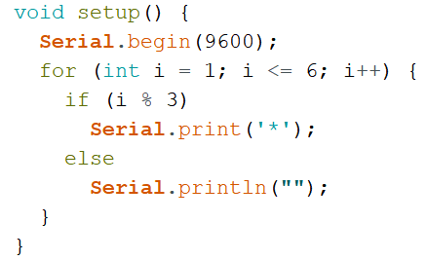
A.

B.

C. |  | 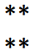

D. |  | 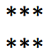

 | 试题编号：20250302233558706
 | 试题类型：单选题
 | 标准答案：C
 | 试题难度：一般
 | 试题解析：
 | 考生答案：C
 | 考生得分：4
 | 是否评分：已评分
 | 评价描述：

13. | Arduino C程序如下，当程序运行时，串口监视器输出结果是？（ ）  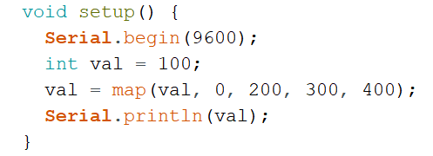
A. |  | 100

B. |  | 150

C. |  | 250

D. |  | 350

 | 试题编号：20250302233558768
 | 试题类型：单选题
 | 标准答案：D
 | 试题难度：一般
 | 试题解析：
 | 考生答案：D
 | 考生得分：4
 | 是否评分：已评分
 | 评价描述：

14. | Arduino C语言，下列选项中符合变量命名规则的是？（ ）
A. |  | int

B. |  | 3pin

C. |  | led_pin

D. |  | switch

 | 试题编号：20250302233558846
 | 试题类型：单选题
 | 标准答案：C
 | 试题难度：
 | 试题解析：
 | 考生答案：D
 | 考生得分：0
 | 是否评分：已评分
 | 评价描述：

15. | Arduino C程序如下，当程序运行时，串口监视器输出结果是？（ ）  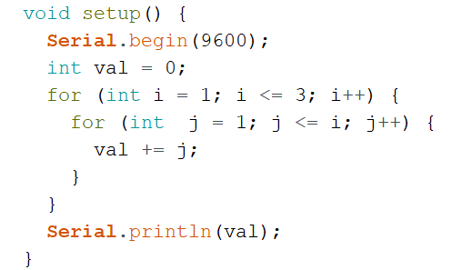
A. |  | 1

B. |  | 4

C. |  | 10

D. |  | 18

 | 试题编号：20250302233558956
 | 试题类型：单选题
 | 标准答案：C
 | 试题难度：一般
 | 试题解析：
 | 考生答案：C
 | 考生得分：4
 | 是否评分：已评分
 | 评价描述：

16. | Arduino UNO/Nano主控板，通过引脚3发送如下图所示的高电平触发信号，程序中红框A和B分别  对应的程序是？（ ）  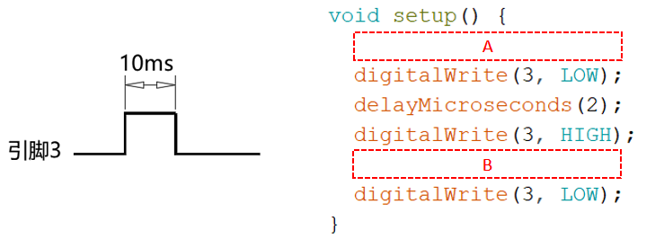
A. |  | 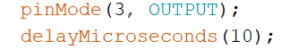

B. |  | 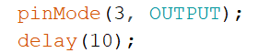

C. |  | 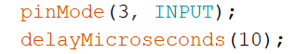

D. |  | 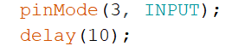

 | 试题编号：20250302233559112
 | 试题类型：单选题
 | 标准答案：B
 | 试题难度：一般
 | 试题解析：
 | 考生答案：A
 | 考生得分：0
 | 是否评分：已评分
 | 评价描述：

17. | Arduino Nano主控板，通过电位器控制舵机转动角度，电位器连接到A0引脚，舵机连接到4引脚，  下列选项中，可实现当电位器从一端旋转至另外一端时，舵机在45度至135度之间转动的程序是？  （ ）
A. |  | 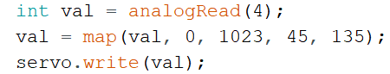

B. |  | 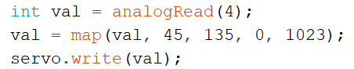

C. |  | 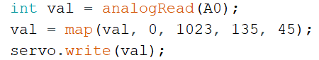

D. |  | 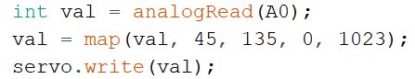

 | 试题编号：20250302233559175
 | 试题类型：单选题
 | 标准答案：C
 | 试题难度：
 | 试题解析：
 | 考生答案：C
 | 考生得分：4
 | 是否评分：已评分
 | 评价描述：

18. | Arduino UNO/Nano主控板，按键开关输入电路原理图如下，下列选项中，关于按键引脚模式设置  正确的是？（ ）  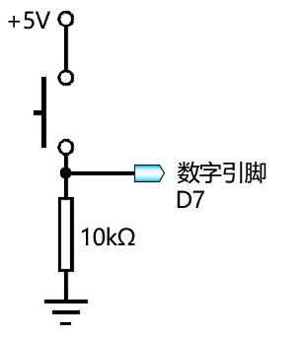
A. |  | pinMode(7,INPUT);

B. |  | pinMode(7,OUTPUT);

C. |  | pinMode(7,INPUT_PULLUP);

D. |  | pinMode(7,HIGH);

 | 试题编号：20250302233559299
 | 试题类型：单选题
 | 标准答案：A
 | 试题难度：一般
 | 试题解析：
 | 考生答案：B
 | 考生得分：0
 | 是否评分：已评分
 | 评价描述：

19. | Arduino UNO/Nano主控板，读取超声波传感器的返回值，电路搭设和部分程序如下图所示，程序  中A/B/C分别是？（ ）  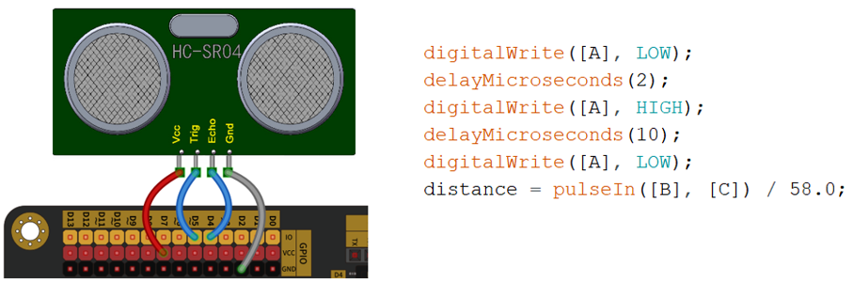
A. |  | 5/4/HIGH

B. |  | 4/5/HIGH

C. |  | 5/4/LOW

D. |  | 4/5/LOW

 | 试题编号：20250302233559346
 | 试题类型：单选题
 | 标准答案：A
 | 试题难度：一般
 | 试题解析：
 | 考生答案：A
 | 考生得分：4
 | 是否评分：已评分
 | 评价描述：

20. | Arduino Nano主控板，通过光敏电阻和LED灯模拟当前光照强度的变化。电路搭设及部分程序如  下图所示，当光照强度逐渐增强时，LED的亮度随之逐渐增强，此时红框A对应的程序是？（ ）  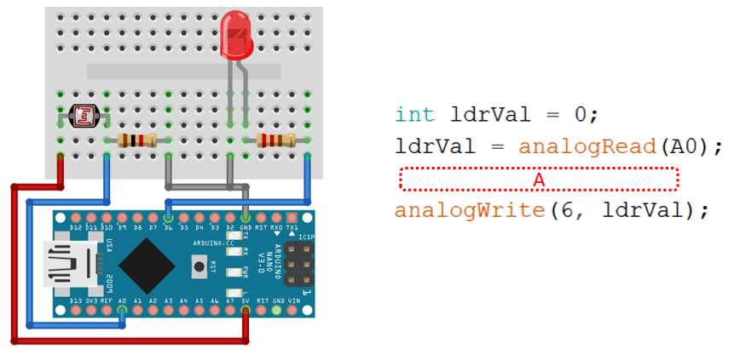
A.

B.

C.

D.

 | 试题编号：20250302233559252
 | 试题类型：单选题
 | 标准答案：A
 | 试题难度：一般
 | 试题解析：
 | 考生答案：A
 | 考生得分：4
 | 是否评分：已评分
 | 评价描述：
二、多选题(共5题，共10分)
21. | 按键开关输入电路如下，下列说法正确的是？（ ）  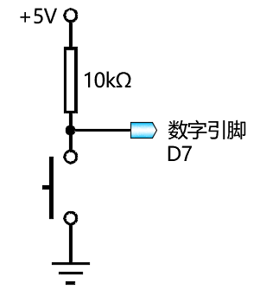
A. |  | 该电路是上拉电阻电路

B. |  | 该电路是下拉电阻电路

C. |  | 当按键闭合时，引脚7输入低电平

D. |  | 当按键闭合时，引脚7输入高电平

 | 试题编号：20250302233558472
 | 试题类型：多选题
 | 标准答案：A|C
 | 试题难度：一般
 | 试题解析：
 | 考生答案：C|A
 | 考生得分：2
 | 是否评分：已评分
 | 评价描述：

22. | 下列选项中，采用闭环控制的有？（ ）
A. |  | 无人驾驶汽车行驶控制

B. |  | 无人机姿态控制

C. |  | 家庭日常照明控制

D. |  | 独轮车骑行平衡控制

 | 试题编号：20250302233558002
 | 试题类型：多选题
 | 标准答案：A|B|D
 | 试题难度：
 | 试题解析：
 | 考生答案：A|B|C
 | 考生得分：0
 | 是否评分：已评分
 | 评价描述：

23. | Arduino UNO/Nano的引脚A2可以执行的功能有？（ ）
A. |  | 数字信号输入

B. |  | 数字信号输出

C. |  | 模拟信号输入

D. |  | 模拟信号输出

 | 试题编号：20250302233557956
 | 试题类型：多选题
 | 标准答案：A|B|C
 | 试题难度：一般
 | 试题解析：
 | 考生答案：C|B|A
 | 考生得分：2
 | 是否评分：已评分
 | 评价描述：

24. | 关于光敏电阻，描述正确的是？（ ）
A. |  | 光照越强，阻值越小

B. |  | 通常需要串联分压电阻

C. |  | 可用于检测环境光强度

D. |  | 光照越弱，阻值越大

 | 试题编号：20250302233558425
 | 试题类型：多选题
 | 标准答案：A|B|C|D
 | 试题难度：
 | 试题解析：
 | 考生答案：A|C|D
 | 考生得分：0
 | 是否评分：已评分
 | 评价描述：

25. | 下列选项所示表达式，运算结果为真的有？（ ）
A. |  | !false

B. |  | true || false

C. |  | false && true

D. |  | !(0 != 2)

 | 试题编号：20250302233559002
 | 试题类型：多选题
 | 标准答案：A|B
 | 试题难度：
 | 试题解析：
 | 考生答案：B|A
 | 考生得分：2
 | 是否评分：已评分
 | 评价描述：
三、判断题(共5题，共10分)
26. | switch ... case语句属于循环结构。（ ）
  正确 | 错误
 | 试题编号：20250302233559049
 | 试题类型：判断题
 | 标准答案：错误
 | 试题难度：
 | 试题解析：
 | 考生答案：错误
 | 考生得分：2
 | 是否评分：已评分
 | 评价描述：

27. | Arduino C程序，setup()函数中的代码在程序运行时会循环执行。（ ）
  正确 | 错误
 | 试题编号：20250302233558096
 | 试题类型：判断题
 | 标准答案：错误
 | 试题难度：
 | 试题解析：
 | 考生答案：错误
 | 考生得分：2
 | 是否评分：已评分
 | 评价描述：

28. | Arduino UNO/Nano主控板，标识有“~”符号的引脚具有PWM输出功能。（ ）
  正确 | 错误
 | 试题编号：20250302233558049
 | 试题类型：判断题
 | 标准答案：正确
 | 试题难度：一般
 | 试题解析：
 | 考生答案：正确
 | 考生得分：2
 | 是否评分：已评分
 | 评价描述：

29. | 光敏电阻的阻值变化与光照强度成反比。（ ）
  正确 | 错误
 | 试题编号：20250302233558565
 | 试题类型：判断题
 | 标准答案：正确
 | 试题难度：
 | 试题解析：
 | 考生答案：正确
 | 考生得分：2
 | 是否评分：已评分
 | 评价描述：

30. | 马达驱动芯片TB6612可以同时驱动两个直流电机。（ ）
  正确 | 错误
 | 试题编号：20250302233558518
 | 试题类型：判断题
 | 标准答案：正确
 | 试题难度：一般
 | 试题解析：
 | 考生答案：错误
 | 考生得分：0
 | 是否评分：已评分
 | 评价描述：

